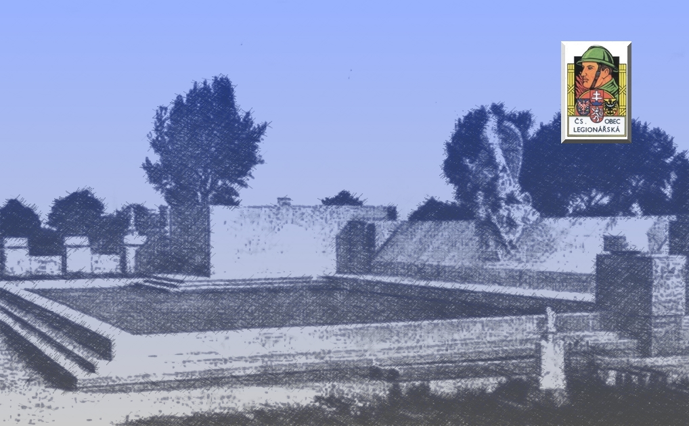

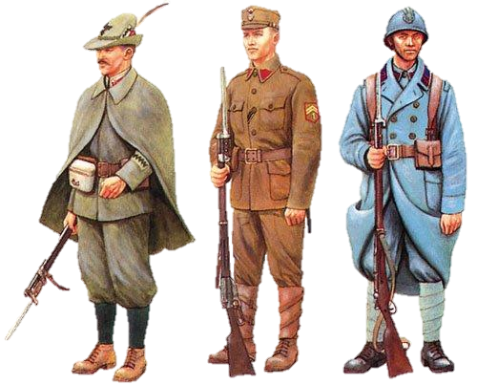 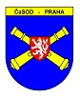 **ORLOVÁ 2014**

**Bratři legionáři, dělostřelci, přátelé!**

**Vzpomeňme společně 95. výročí**

**„sedmidenní války“pietním aktem**

**dne 26.1.2014 v 10:00 hodin**

**u památníku obětí v Orlové.**

**Výbor jednoty MSK ČsOL a ČaSOD**